- Найти сумму ряда (радиус сходимости)
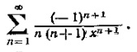
- Найти сумму ряда
